H. CONGRESO DEL ESTADO DE CHIHUAHUA
P R E S E N T E.-

Quienes suscribimos Oscar Daniel Avitia Arellanes, Edin Cuauhtémoc Estrada Sotelo, Magdalena Rentería Pérez, Jael Argüelles Díaz, Elizabeth Guzmán Argueta, Edith Palma Ontiveros, Herminia Gómez Carrasco, Leticia Ortega Máynez, María Antonieta Pérez Reyes, Pedro Torres Estrada, Rosana Díaz Reyes y Brenda Francisca Ríos Prieto, Diputadas y Diputados integrantes del Grupo Parlamentario de MORENA de la Sexagésima Octava Legislatura del Honorable Congreso del Estado de Chihuahua, con fundamento en lo dispuesto por los artículos 64 fracciones I y II, y 68 fracción I de la Constitución Política del Estado de Chihuahua; los artículos 167 fracción I, 169 y 174 de la Ley Orgánica del Poder Legislativo; así como los numerales 75, 76 y 77 del Reglamento Interior y de Prácticas Parlamentarias, comparezco a presentar la siguiente proposición con carácter de punto de acuerdo A EFECTO DE EXHORTAR AL ALCALDE DE CHIHUAHUA, MARCO ANTONIO BONILLA MENDOZA, PARA QUE INFORME AL CONGRESO DEL ESTADO SOBRE LA VISITA A WASHINGTON, D.C., ASÍ COMO LOS EVENTUALES ACUERDOS INTERINSTITUCIONALES CELEBRADOS CON GOBIERNOS EXTRANJEROS Y SI CUMPLIÓ O NO CON LOS CAUCES CONSTITUCIONALES, LEGALES, INSTITUCIONALES Y PRESUPUESTALES CORRESPONDIENTES, lo anterior al tenor de la siguiente:

EXPOSICIÓN DE MOTIVOS

I. Marco constitucional de la política exterior
El artículo 89, fracción X, de la Constitución Política de los Estados Unidos Mexicanos, establece que la conducción de la política exterior corresponde de manera exclusiva a la Titular del Poder Ejecutivo Federal, por conducto de la Secretaría de Relaciones Exteriores.
Por su parte, el artículo 76, fracción I, de la propia Constitución, señala que es facultad exclusiva del Senado de la República analizar la política exterior desarrollada por el Ejecutivo Federal y aprobar los tratados internacionales y convenciones diplomáticas que éste suscriba.
La arquitectura constitucional es clara: el Presidente conduce la política exterior; el Senado la analiza y dictamina; y la Secretaría de Relaciones Exteriores (SRE) funge como brazo técnico y diplomático. Ninguna autoridad local puede suplantar ese circuito ni arrogarse la representación internacional del Estado mexicano.

II. La Ley sobre la Celebración de Tratados y los acuerdos interinstitucionales
La Ley sobre la Celebración de Tratados distingue entre tratados internacionales y acuerdos interinstitucionales.
En términos de dicha ley, los acuerdos interinstitucionales son instrumentos regidos por el derecho internacional celebrados entre dependencias u organismos descentralizados de la Administración Pública Federal, Estatal o Municipal y órganos gubernamentales extranjeros u organizaciones internacionales.
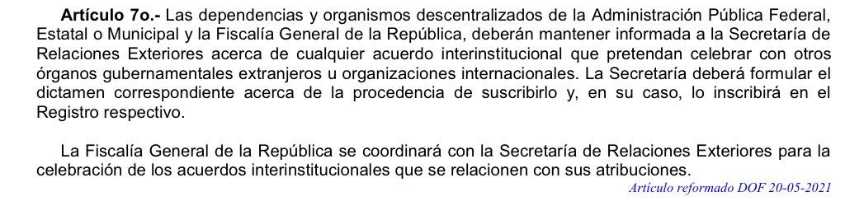
El artículo 7 de la Ley sobre la Celebración de Tratados dispone que las dependencias y organismos descentralizados de la Administración Pública Federal, Estatal o Municipal, así como la Fiscalía General de la República, deberán mantener informada a la Secretaría de Relaciones Exteriores acerca de cualquier acuerdo interinstitucional que pretendan celebrar con órganos gubernamentales extranjeros u organizaciones internacionales, a efecto de que la SRE:
- Formule el dictamen sobre la procedencia de su suscripción, y
- En su caso, lo inscriba en el registro correspondiente.
En la práctica, este procedimiento se tramita a través de la Consultoría Jurídica de la SRE, que es la instancia encargada de recibir las solicitudes, analizar los proyectos de instrumentos, emitir el dictamen de procedencia y velar porque dichos acuerdos respeten el orden constitucional, la legislación interna y los equilibrios diplomáticos y binacionales de México con otros Estados.
Estos candados no son un formalismo: existen para impedir que cualquier autoridad subnacional comprometa al Estado mexicano mediante actos improvisados que rompan los delicados equilibrios geopolíticos o que se usen con fines de proyección personal.

III. Cooperación internacional municipal: legítima, pero acotada
Este Congreso reconoce que, en el derecho internacional contemporáneo, la cooperación entre ciudades y municipios —a través de hermanamientos, programas de colaboración técnica o redes de gobiernos locales— es una práctica legítima y, en ocasiones, deseable.
Sin embargo, dicha cooperación debe realizarse dentro de las competencias del municipio, sin invadir la esfera de la política exterior del Estado mexicano, y siempre respetando la Ley sobre la Celebración de Tratados y los cauces de la Secretaría de Relaciones Exteriores.
Lo que se cuestiona en el caso concreto no es la idea de que Chihuahua tenga vínculos con el exterior, sino que un alcalde se presente como si pudiera hablar “a nombre de México”, anunciar mecanismos de justicia y democracia “para México” frente a un gobierno extranjero y, eventualmente, suscribir instrumentos sin cumplir los requisitos legales y diplomáticos. Lo correcto sería que, una vez teniendo el visto bueno de la Cancillería, se hable en todo caso a nombre del Ayuntamiento de Chihuahua y dentro del ámbito de su competencia.

IV. La visita del alcalde Marco Antonio Bonilla Mendoza a Washington, D.C.
En fecha reciente, el presidente municipal de Chihuahua, Marco Antonio Bonilla Mendoza, difundió públicamente un video en el que afirma que, durante su visita a Washington, D.C., estuvo en el “Departamento de Estado” de los Estados Unidos, donde habría “acordado mecanismos de seguridad, de procuración de justicia, hermanamientos con distintas ciudades y mecanismos para fortalecer la democracia y la justicia en México”.
De ser ciertas esas afirmaciones, estaríamos frente a la celebración o negociación de acuerdos interinstitucionales en materias particularmente sensibles, como seguridad pública, procuración de justicia y democracia, que implican compromisos que rebasan con mucho el ámbito territorial y competencial de un gobierno municipal.
De no serlo —es decir, si las actividades se limitaron a entrevistas, reuniones con actores privados o actos de comunicación—, entonces nos encontraríamos ante una grave distorsión narrativa, al presentar como “acuerdos para fortalecer la democracia y la justicia en México” lo que, en realidad, sería un ejercicio de imagen personal.
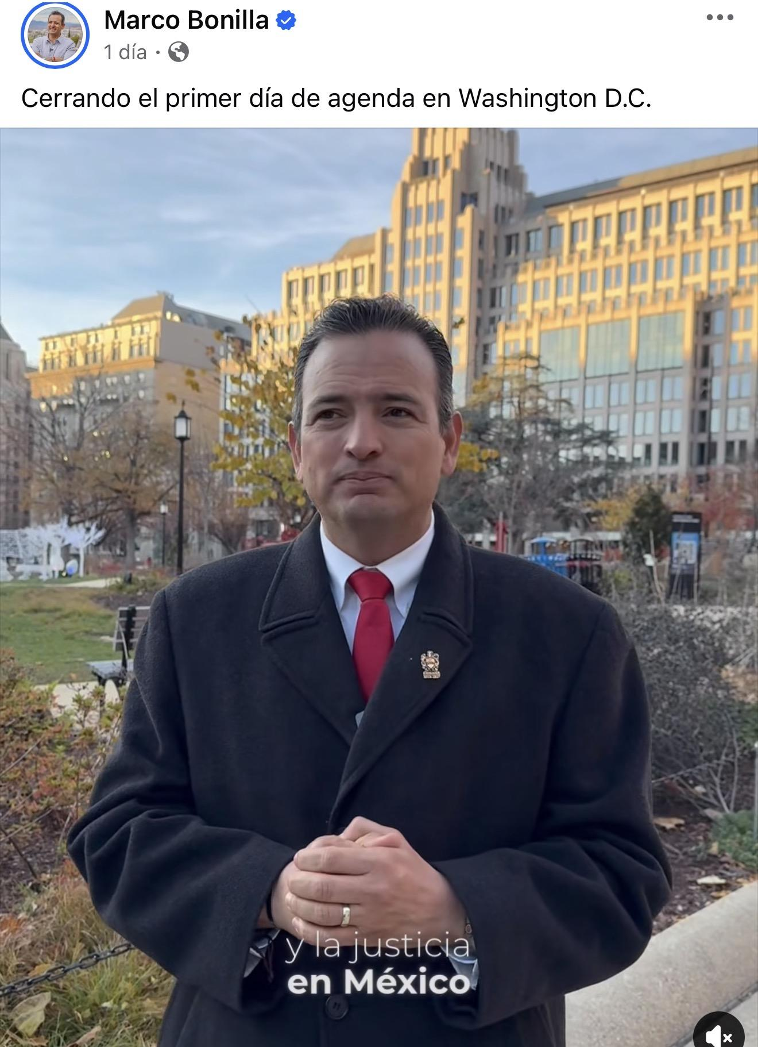
Link del video: https://www.facebook.com/share/v/1BnDWF9kMr/?mibextid=wwXIfr
En cualquier caso, resulta preocupante que un alcalde municipal declare en el extranjero que está “llegando a convenios y mecanismos para fortalecer la democracia y la justicia en México”. El presidente municipal de Chihuahua:
- No es cónsul.
- No es embajador.
- No es agregado diplomático.
- No es Presidente de la República.
- No cuenta con dictamen del Senado de la República respecto de instrumentos internacionales suscritos por él.
Ostentarse con facultades que no le corresponden vulnera la seriedad de la diplomacia mexicana, desdibuja los equilibrios institucionales y manda un mensaje peligroso: que cualquier autoridad local puede construir su propia “mini política exterior” al margen del marco constitucional.

V. Opacidad sobre recursos, agenda, comitiva y control de Cabildo
A lo anterior se suma la falta de información suficiente sobre:
- Los recursos públicos y privados ejercidos durante la visita a Washington, D.C., y otras giras internacionales del presidente municipal;
- Las personas que integraron la comitiva, su nombre, cargo y el carácter con el que participaron (funcionarios municipales, asesores, invitados particulares u otros);
- La naturaleza jurídica de las reuniones sostenidas y de los eventuales compromisos adoptados;
- La existencia o no de solicitudes, acuses de recibo y dictámenes emitidos por la Consultoría Jurídica de la SRE, en cumplimiento del artículo 7 de la Ley sobre la Celebración de Tratados; y
- Si el Cabildo del Ayuntamiento de Chihuahua fue informado, conoció, discutió o aprobó dichas giras y los eventuales acuerdos derivados de ellas, o si todo se condujo de manera discrecional desde la Presidencia Municipal.
La diplomacia es una institución seria. Los procedimientos previstos en la Ley sobre la Celebración de Tratados y en la Secretaría de Relaciones Exteriores existen para cuidar la legalidad, la constitucionalidad y los equilibrios diplomáticos y binacionales. No pueden ser sustituidos por conferencias de prensa o videos en redes sociales.

VI. Competencia del Congreso del Estado
Es cierto que el Congreso del Estado de Chihuahua no tiene facultades para analizar la política exterior de México ni para aprobar tratados internacionales: esas funciones son exclusivas del Ejecutivo Federal y del Senado de la República.
Pero esta Soberanía sí tiene el deber de ejercer control político, exigir transparencia y pedir cuentas a los Ayuntamientos cuando su actuación, uso de recursos y narrativa pública impactan en la relación de la capital del Estado con otros gobiernos y el pacto federal.
Solicitar información al Ayuntamiento de Chihuahua sobre la visita a Washington, D.C., los eventuales acuerdos interinstitucionales y el cumplimiento del artículo 7 de la Ley sobre la Celebración de Tratados no implica invadir la esfera federal, sino garantizar que una autoridad municipal actúe dentro de la ley y con lealtad institucional.
En mérito de lo expuesto, se somete a la consideración de esta Honorable Asamblea el siguiente:

PUNTO DE ACUERDO
ÚNICO. La Sexagésima Octava Legislatura del Honorable Congreso del Estado de Chihuahua exhorta respetuosamente, al Honorable Ayuntamiento del Municipio de Chihuahua, por conducto de su presidente municipal, Marco Antonio Bonilla Mendoza, para que, en un plazo no mayor a diez días hábiles contados a partir de la notificación del presente acuerdo:
I. Informe de manera detallada el objeto, la agenda, los lugares visitados y los resultados de la visita a Washington, D.C., en la que el presidente municipal declaró haber acudido al “Departamento de Estado” de los Estados Unidos para acordar mecanismos de seguridad, procuración de justicia, hermanamientos y mecanismos para fortalecer la democracia y la justicia en México, precisando con qué instituciones, autoridades o personas se reunió y en qué carácter se realizó cada encuentro;
II. Precise si, con motivo de dicha visita u otras giras internacionales, se celebró, suscribió, acordó o anunció algún tipo de acuerdo interinstitucional, memorándum de entendimiento, carta de intención, hermanamiento de ciudades o instrumento análogo con autoridades de gobiernos extranjeros u organizaciones internacionales, remitiendo a esta Soberanía copia certificada de todos y cada uno de los documentos que hayan sido firmados por el presidente municipal en ese contexto, en su carácter de titular del Ayuntamiento de Chihuahua;
III. Señale, bajo protesta de decir verdad, si el Ayuntamiento de Chihuahua presentó solicitud formal ante la Consultoría Jurídica de la Secretaría de Relaciones Exteriores, al amparo del artículo 7 de la Ley sobre la Celebración de Tratados, para que se analizara y dictaminara la procedencia de los acuerdos interinstitucionales que se pretendieran suscribir, remitiendo:
- Copia de las solicitudes ingresadas;
- Los acuses de recibo emitidos por la Secretaría de Relaciones Exteriores; y
- Los dictámenes de procedencia que, en su caso, haya emitido la Consultoría Jurídica, indicando en todos los casos fecha, folio y número de registro y, de existir, datos de inscripción en el registro correspondiente;
IV. Transparenten la totalidad de los recursos públicos y privados utilizados en la visita a Washington, D.C., y en las demás giras internacionales del presidente municipal durante la presente administración, especificando:
- Montos ejercidos en pasajes, viáticos, hospedaje, gastos de representación y cualquier otro concepto;
- Partidas presupuestales de origen y fundamento de las autorizaciones respectivas; y
- En su caso, aportaciones de terceros, patrocinadores o instituciones privadas, señalando su identidad y la naturaleza de la relación con el Ayuntamiento;
V. Informe quiénes integraron la comitiva que acompañó al presidente municipal en la visita a Washington, D.C., y en las demás giras internacionales, precisando:
- Nombre completo;
- Cargo o función dentro de la administración municipal o, en su caso, la calidad en la que participaron si se trata de personas particulares; y
- Justificación de su presencia en actos oficiales y si los gastos correspondientes fueron cubiertos con recursos públicos o privados;
VI. Informe si el Cabildo del Ayuntamiento de Chihuahua conoció, discutió o aprobó, en sesión ordinaria o extraordinaria, la realización de la visita a Washington, D.C., así como los eventuales acuerdos, hermanamientos o compromisos derivados de dicha gira o de otras visitas internacionales, remitiendo copia certificada de las actas de Cabildo y acuerdos donde consten tales deliberaciones, en su caso; y
VII. Se abstenga, en lo sucesivo, de presentarse ante gobiernos u organismos extranjeros como representante del Gobierno Federal, del Estado mexicano o como negociador de mecanismos para la democracia y la justicia “en México”, reconociendo que dicha representación corresponde al Ejecutivo Federal, a la Secretaría de Relaciones Exteriores y al Senado de la República, y que la cooperación internacional municipal debe realizarse en estricto respeto a la Constitución, a la Ley sobre la Celebración de Tratados y a los equilibrios diplomáticos y binacionales que rigen la política exterior de México.

TRANSITORIOS
ÚNICO. Remítase copia del presente punto de acuerdo a la Secretaría de Relaciones Exteriores, por conducto de su Consultoría Jurídica, así como a las Comisiones de Relaciones Exteriores y de Relaciones Exteriores de América del Norte del Senado de la República, para su conocimiento.

DADO EN EL RECINTO OFICIAL DEL PODER LEGISLATIVO, EN LA CIUDAD DE CHIHUAHUA, A LOS CUATRO DIAS DEL MES DE DICIEMBRE DE 2025.

ATENTAMENTE

DIP. BRENDA FRANCISCA RÍOS PRIETO | DIP. EDIN CUAUHTÉMOC ESTRADA SOTELO
DIP. EDITH PALMA ONTIVEROS | DIP. ELIZABETH GUZMÁN ARGUETA
DIP. LETICIA ORTEGA MÁYNEZ | DIP. HERMINIA GÓMEZ CARRASCO
DIP. ROSANA DÍAZ REYES | DIP. MARÍA ANTONIETA PÉREZ REYES
DIP. MAGDALENA RENTERÍA PÉREZ | DIP. PEDRO TORRES ESTRADA
DIP. ÓSCAR DANIEL AVITIA ARELLANES | DIP. JAEL ARGÜELLES DÍAZ

